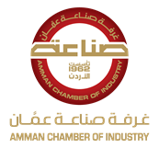 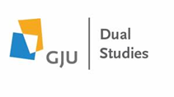

**برنامج ورشة عمل**

**"التعريف ببرنامج الدراسات الثنائية الذي تنظمه الجامعة الألمانية الأردنية "**

**الأربعاء – 17/2/2021**

|  |  |
| --- | --- |
| الوقت | البند |
| 10:00 – 10:20 | **كلمات افتتاحية**  غرفة صناعة عمان  الجامعة الألمانية الأردنية |
| 10:20 – 10:40 | **عرض تقديمي حول برنامج الدراسات الثنائية الذي تنظمه الجامعة الألمانية الأردنية** |
| 10:40 – 10:50 | **قصة نجاح لإحدى الشركات الصناعية المشاركة في برنامج الدراسات الثنائية** |
| 10:50-11:20 | **نقاش مفتوح** |
| 11:20 – 11:30 | **الخطوات القادمة للمتابعة** |
| 11:30 | **اختتام الورشة** |